ФЕДОРОВСКИЙ БЮЛЛЕТЕНЬ.
ПРАВО ОБЩЕСТВА ЗНАТЬ 203рероМоора

Премия имени Моора
Власти начали эксплуатировать тезис «журналист хуже террориста». Пока — в регионах
Власти начали эксплуатировать тезис --«журналист хуже террориста». Пока — в регион21:52 13 апреля 2019

https://novayagazeta.ru/articles/2019/04/13/80221-premiya-imeni-moora

Кирилл Мартынов редактор отдела политики
13 5312
«Я хочу, чтоб к штыку приравняли перо!» В. Маяковский.
Власть хочет перо приравнять к взрывчатке террориста.
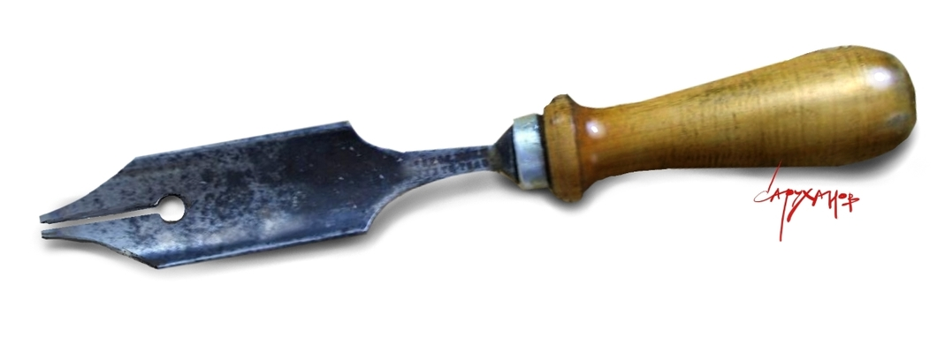Петр Саруханов / «Новая газета»
Некоторое время назад ФСБ требовала от провайдеров заблокировать IP швейцарской компании ProtonMail, сервис которой использовали «почтовые террористы» для рассылок писем с угрозами взрывов. Уже на этом примере стратегия национальной безопасности прояснилась: установлено, что опасность миновала, если вы про нее так и не узнали. В начале апреля ФСБ предложила губернатору Волгоградской области в целях борьбы с терроризмом запретить фотографировать и снимать видео в госучреждениях.
Здесь опять та же логика: не будет фотографий, не станет и терроризма.
Главными рассадниками смуты при таком понимании спецслужб своих задач становятся, понятное дело, не столько те, кто угрожает гражданам взрывами, сколько журналисты, которые пытаются честно рассказывать людям, что происходит. Последних и ловить намного удобнее, ведь они не прячутся.
Идея безопасности через молчание привлекает не только силовиков. 13 апреля возмутился уже губернатор Тюменской области Александр Моор, которому не понравилось, что некоторые СМИ вели прямую трансляцию контртеррористической операции, объявленной в городе. За трансляцией могли следить террористы, «ведь у них были смартфоны», рассуждает губернатор, а кроме того, нашлись такие безответственные люди, которые посмели обо всем происходящем — неслыханное дело — рассуждать в собственных соцсетях. В то время как патриотически настроенные граждане и медиа по свистку начальства притворяются ветошью и хранят безмолвие до тех пор, пока не будет предоставлена официальная и единственно верная версия случившегося. Как это работает, мы видели на примере освещения властями предновогоднего взрыва дома в Магнитогорске, где по официальной версии не было даже намека на теракт.

ЧИТАЙТЕ ТАКЖЕ
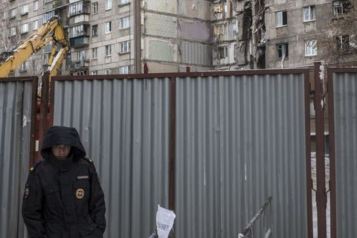

Провокация молчанием. Заявление ИГИЛ* о причастности к взрыву в Магнитогорске легло на благодатную почву

В стране, где СМИ управляются звонками из региональных администраций, начальство стало постепенно забывать, в чем вообще заключается функция журналистов. У представителей профессии нет других задач кроме информирования людей о том, что происходит. В контексте контртеррористической операции, внезапно объявленной в Тюмени, это означает, что журналисты были обязаны идти и рассказывать людям, что происходит на улицах их города. Те, кто делал это, просто выполняли свою работу.
Тут история оборачивается неожиданной стороной. Оказывается, что в стране, включая такие сложные регионы, как Тюмень, несмотря на много десятилетий выжигания профессиональной прессы со стороны начальства, находятся люди, занимающиеся журналистикой. Речь Александра Моора в этом смысле становится чем-то вроде профессионального признания, губернаторским аналогом премии «Редколлегии». Если губернатора раздражает профессиональная работа, то для журналистов это знак качества. И можно даже немного порадоваться за стойкость отрасли: разгромленная, она продолжает сопротивление.
Параллельно в Ярославле Роскомнадзор заблокировал сразу два местных СМИ, «Яркуб» и 76.ru (кстати, информацию о контртеррористической операции давали тюменские коллеги из 72.ru). Основанием для блокировки стали отказы редакций удалять новость о хулиганской надписи, появившейся на здании областного управления МВД и оскорбляющей президента Путина. Изначально это было мелкой городской новостью: с вандализмом не могут бороться даже в том случае, когда он касается полиции. Для городских порталов совершенно естественно заметить это событие в короткой заметке.
Теперь, благодаря усилиям Роскомнадзора, мы все узнали о надписи из Ярославля.
И это тоже своего рода премия для журналистов из города на Волге.

Друзья!
Если вы тоже считаете, что журналистика должна быть независимой, честной и смелой, станьте соучастником «Новой газеты».
«Новая газета» — одно из немногих СМИ России, которое не боится публиковать расследования о коррупции чиновников и силовиков, репортажи из горячих точек и другие важные и, порой, опасные тексты. Четыре журналиста «Новой газеты» были убиты за свою профессиональную деятельность.
Мы хотим, чтобы нашу судьбу решали только вы, читатели «Новой газеты». Мы хотим работать только на вас и зависеть только от вас.

Подготовил Вениамин Гольденберг.

